Командиру 1 навчальної роти

РАПОРТ
Прошу Вашого клопотання, перед вищим командуванням про надання мені, курсанту зведеного батальйону «Фугас» військової частини А2900, старшому солдату ЧИЖУКУ Євгенію Миколайовичу, частини щорічної основної відпустки за 2026 рік терміном 15 (п’ятнадцять) діб та 1 (одну) добу на дорогу з 21 вересня 2026 року.
Відпустку буду проводити за адресою: Кіровоградська область, Кропівницький район, с. Новоолександрівка, вул. Степова, буд. 138. Контактний номер телефону: +380972332665.

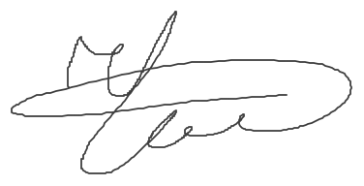
Курсант зведеного батальйону «Фугас»
старший солдат Євгеній ЧИЖУК
__.09.2026

Командиру 1 навчального батальйону

Клопочу по суті рапорту старшого солдата ЧИЖУКА Євгенія Миколайовича.

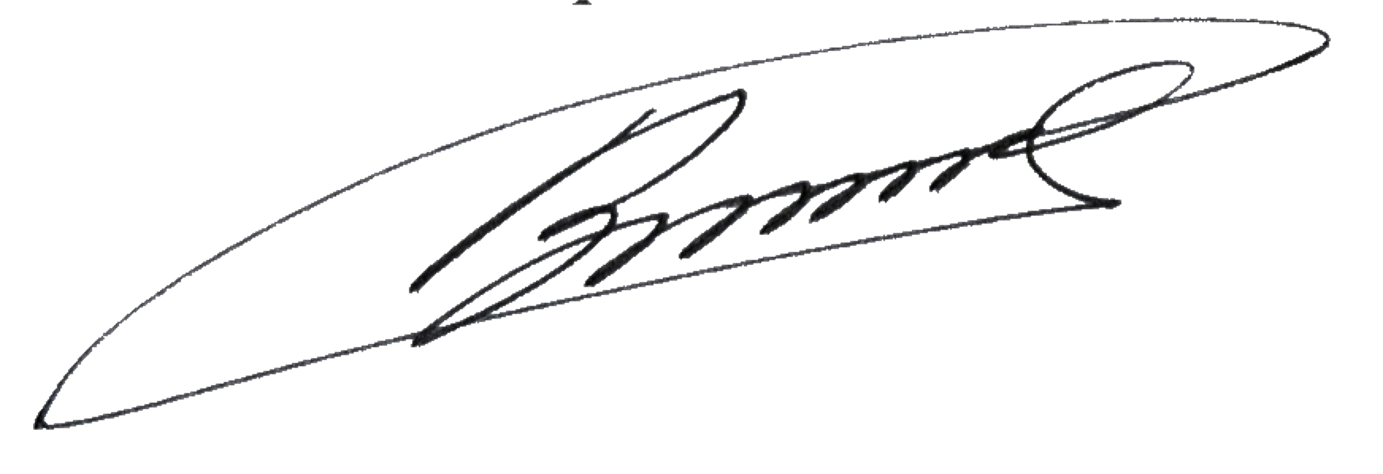
Командир 1 навчальної роти
лейтенант Богдан ГЕНЗЕЛЬ
__.09.2026

Командиру військової частини А2900


Клопочу по суті рапорту старшого солдата ЧИЖУКА Євгенія Миколайовича.

Командир 1 навчального батальйону
підполковник Віктор МОРОЗ
__.09.2026

